aby nehladovali, mali pitnú vodu, neumierali na choroby, boli chránené pred vykorisťovaním, zneužívaním a násilím

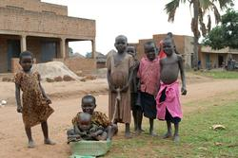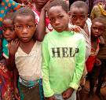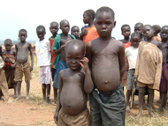

Stačí, ak si kúpite aspoň jednu vianočnú pohľadnicu 

od členov Detského parlamentu Bratislava IV z našej školy :

___________________________________

